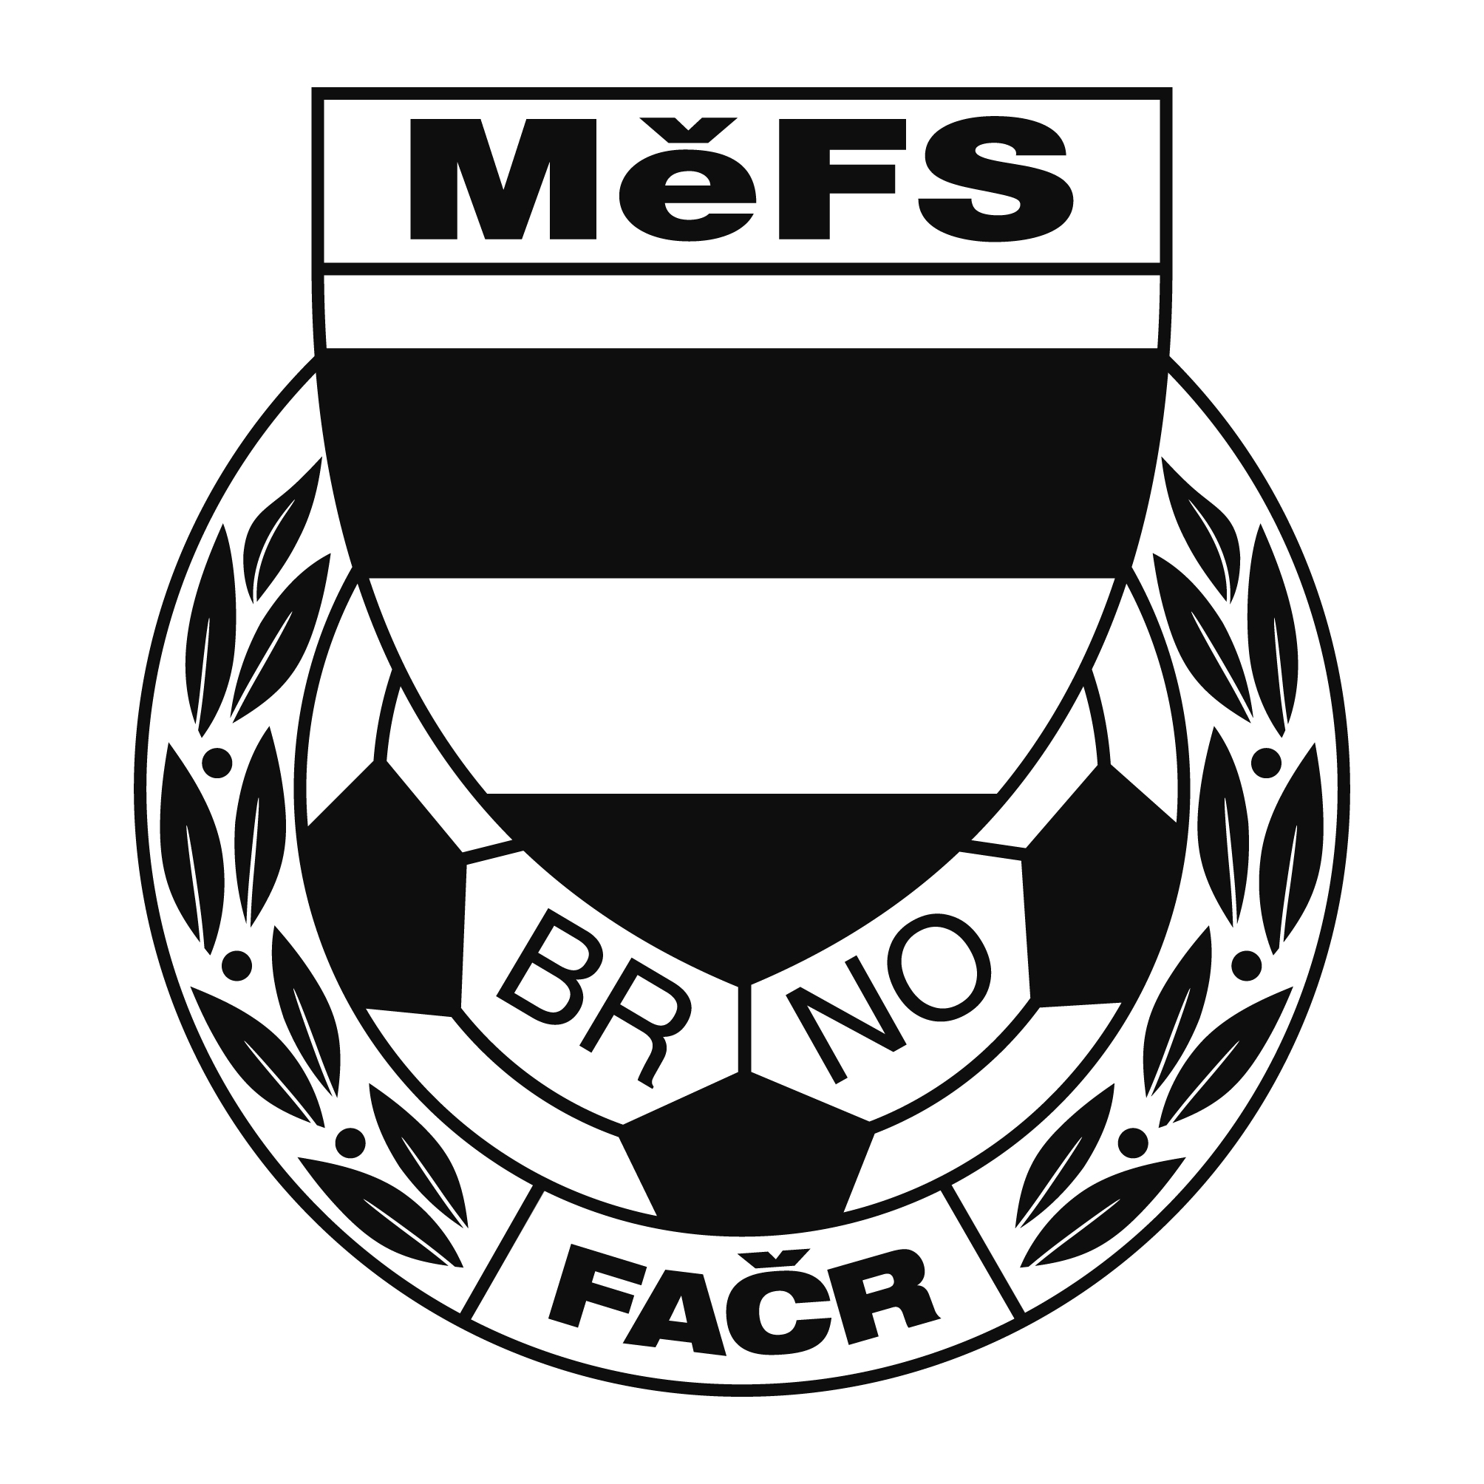
ái
Fotbalová asociace České republiky
Městský fotbalový svaz v Brně
639 00 Brno, Vídeňská 9
Telefon, fax: 542 212 675E-mail: mefs@fotbalbrno.cz

Zápis z jednání komise rozhodčích MěFS č. 9/2018
ze dne 8. srpna 2018

Přítomni: Pavel Julínek, Milan Knecht,

Omluveni: Petr Líkař
Program: 1. Došlá pošta
2. Změny v KR
3. Přestup rozhodčího
4. Seminář rozhodčích
5. Obsazení rozhodčích

1. Došlá pošta
Zápis DK ze dne 17.7.2018
Sdělení o ukončení činnosti rozhodčích Pojsla a Přibyla.
Omluvy ze semináře rozhodčích

2. Změny v KR
Dnem 30.6.2018 ukončil činnost v Komisi rozhodčích MěFS Brno Mgr. Tomáš Sedláček, obsazovací úsek převzal Mgr. Milan Knecht.

3. Přestup rozhodčího
Na základě žádosti předsedy KR OFS Brno-venkov KR souhlasí s přestupem rozhodčího Stanislava Šedy k OFS Brno-venkov.

4. Seminář rozhodčích
Dne 8.8.2018 proběhl seminář rozhodčích MěFS Brno. Komise rozhodčích stanovila pro omluvené termín náhradního semináře na den 15.8.2018 v 17:00 hod. v Brně, Střední 59.

5. Obsazení rozhodčích
KR projednala a schválila obsazení rozhodčích na období do 19.8.2018.

Mgr. Milan Knecht Pavel Julínek
sekretář KR MěFS Brno předseda KR MěFS Brno

